OBČINA |  | LAŠKO
Oddelek za gospodarske javne službe, okolje in prostor
Režijski obrat

Projektna naloga
za izdelavo PZI dokumentacije za namestitev protipoplavnih loput v k.o. Debru

- Splošno
Občina Laško je najbolj ogrožena občina kar se tiče poplav. Hribovit teren, hudourniške reke Savinje, Rečice, Ične, Gračnice, Žikovce narekujejo, da se kljub omenjeni prostorski utesnjenosti življenje odvija kolikor toliko normalno.
Za izboljšanje poplavne vernosti se je prestavila in razširila struga reke Savinje v k.o. Rifengozdu v dolžini dobrega 1km, prestavil in uredil se je marijagraški ovinek, na območje mestnega jedra so bile pred dvema letoma nameščene protipoplavne lopute. Bile so pripravljene strokovne podlage za OPN Laško, podjetja Hidrosvet in podjetja HDC d.o.o..
- Obstoječe stanje območja:

Na območju v k.o. Debro na desnem bregu reke Savinje vzdolž reke Savinje poteka zbirni kolektor v katerega se vodijo fekalne vode naselij, Debro, Celjska Cestam Poženelova ulica, Badovinčeva ulica, Cesta v Debro, Cesta v Rečico, Sp. Rečica, Zdraviliška cesta.
Meteorne vode iz območja Ceste v Debro in območja podvoza pri BS Petrol se stekajo v reko Savinjo po meteornem kanalu fi 600 mm BC. Ta kanal je v neposredni bližini mostu v Jagoče.
Iz območja Badovinčeve ulice in potok Mulenca se stekajo v reko Savinjo južno od Supermarketa TUŠ. Presek je fi 800 BC.
Oba meteorna kanala se iztekata v Savinjo na zemljišču 900/7 k.o. Debro v lasti RS.

- Izhodišča za pripravo strokovnih podlag:

Na podlagi zgoraj omenjene dokumentacije, in dejstev je potrebno za oba meteorna kanala pripraviti ustrezno PZI dokumentacijo, ,armaturni načrti, popise, ki bo omogočala izvedbo namestitve protipoplavnih loput.
Po pripravi PZI dokumentacije je obvezno pridobiti tudi pozitivno mnenje DRSV za izvedbo namestitve protipoplavnih loput in skleniti služnost z RS DRSV.

- Izhodišča za pripravo ponudbe strokovnih podlag:

V ceno je potrebno vključiti ceno grobega geodetskega načrta in potrebne aktivnosti, ki so predpisane za pripravo PZI dokumentacije, nivo strokovnih podlag, usklajevanja z DRSV-jem.
Prav tako je potrebno vključiti vse stroške aktivnosti glede usklajevalnih sestankov z nosilci urejanja prostora, z Občino, kakor tudi vse 4 izvode tekstualni del in 4 izvode grafični del za nosilce urejanja prostora in na koncu 4 izvode končnih gradiv PZI. Na koncu naloge izvajalec preda na Cd-ju celoten projekt v aktivni obliki, word, excel, ACAD in tudi pasivni obliki.
Brez preje navedenega ni opravljeno plačilo po pogodbi oz. naročilnici.

Ob podaji ponudbe mora izdelovalec predložiti podrobni terminski plan izdelave strokovnih podlag , ki ne sme biti daljši od 3 mesecev po podpisu pogodb.

Reference:
Ponudniki, ki se lahko prijavijo na razpis morajo izpolnjevati pogoj, da so v zadnjih 5 letih pripravljali 3 primerljive PZI dokumentacije za namestitev protipoplavnih loput.

Rok izdelave strokovnih podlag:

Rok za izdelavo PZI dokumentacije za namestitev protipoplavnih loput v k.o. Debru je 3 mesece od podpisa pogodbe oz. prejema naročilnice.

Kontaktne osebe: Luka Picej; luka.picej@lasko.si;

Lokacija iztoka meteornega kanala 2.

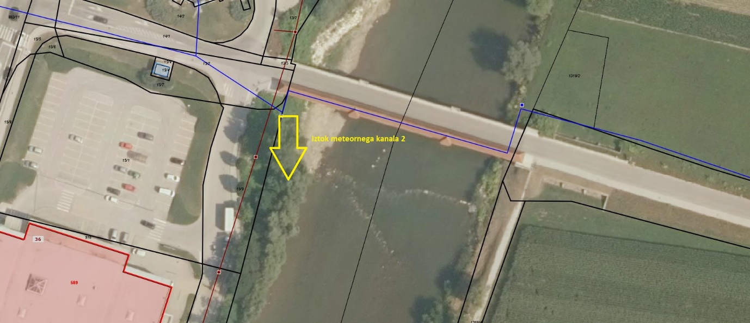

Lokacija iztoka meteornega kanala 1.

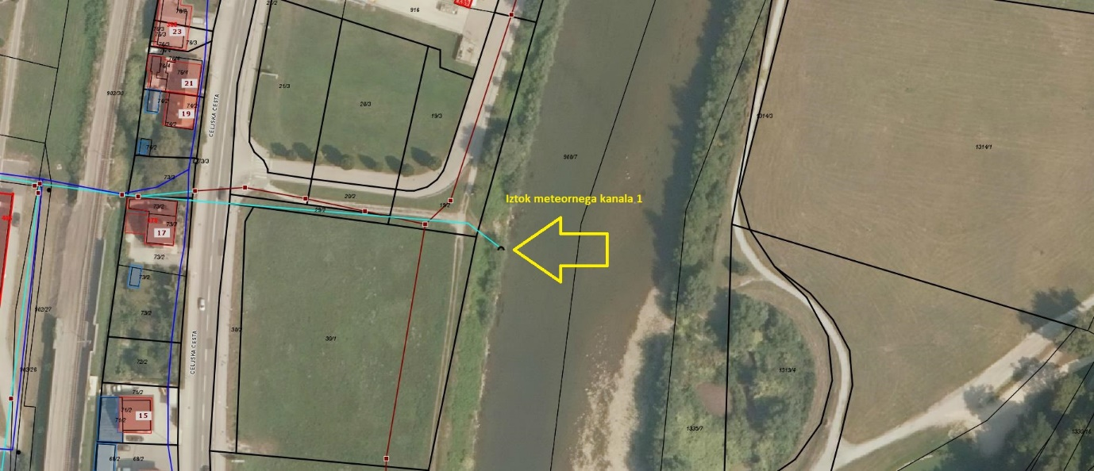

Projektna nalogaloputedebro.docx
maj 2019

